01

Video 01
SOZIALE NETZWERKE EINFÜHRUNG
Sekundarstufe I und II

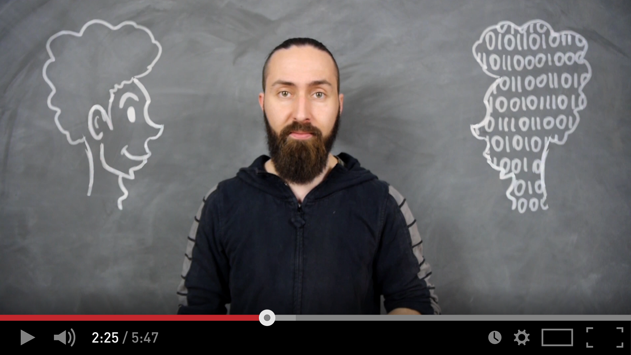

Soziale Netzwerke und Messenger – immer dabei!
Ein Tag ohne Internet – ist das überhaupt noch möglich? Deine Eltern haben das bestimmt noch gekannt. Ein Tag, vielleicht sogar zwei oder drei Tage ohne Internet. Deine Großeltern hatten in ihrer Jugend überhaupt kein Internet zur Verfügung. Doch du hast Zugang zum Internet!
Es ist ein einfacher Zugang, ohne lästige Wählmodems (frage einmal deine Eltern oder LehrerInnen, ob sie damals ein 56k Modem genutzt haben und was das ist) oder teure Tarife für das Internet. Heute gehört eine Datenverbindung zur Selbstverständlichkeit auf jedem Smartphone. Und natürlich auch Apps. Viele Apps, die uns das Surfen mit dem Smartphone einfach machen.
Und ganz vorne dabei sind soziale Netzwerke, Messenger und Videoplattformen. Dort vernetzt man sich, schreibt Mitteilungen, sendet Bilder und Videos. Man liest Neuigkeiten, aber auch verrückte Dinge oder manchmal auch unschöne Geschichten. Es gibt viele verschiedene Geschichten sowie auch viele verschiedene Netzwerke.
► Welche sozialen Netzwerke, Messenger und Videoplattformen kennst du?
__________________________________________________________________________________
__________________________________________________________________________________
__________________________________________________________________________________
Ja, es gibt recht viele Netzwerke und jedes einzelne bietet seine Vorteile, aber auch eigene Nachteile. Die meisten Menschen nutzen gar nicht so viele Netzwerke. Wusstest du schon, dass das Mindestalter für die Nutzung vieler Netzwerke und Messenger bei 13 Jahren liegt? Zumindest findet man diese Altersangabe vor. Bei WhatsApp z.B. liegt diese Altersgrenze in den AGB (Abkürzung für „Allgemeine Geschäftsbedingungen“) bei 13 Jahren – wobei WhatsApp klarmacht, dass je nach Herkunftsland auch andere Altersbeschränkungen gelten können. In Österreich können Jugendliche erst ab Erreichen des 14. Lebensjahrs sich selbst vertraglich verpflichten und über ihr Einkommen aus eigenem Erwerb sowie über Sachen, die ihnen zur freien Verfügung überlassen werden, selbst verfügen. Möchten jüngere Kinder WhatsApp nutzen, können die Eltern im Namen ihres Kindes den Nutzungsbedingungen zustimmen. Das ist z.B. dann sinnvoll, wenn sie gemeinsame WhatsApp-Gruppen mit ihrem Nachwuchs verwenden.
Facebook ist da in der Beschreibung deutlich strenger, denn hier lautet es in den Regeln, dass NutzerInnen mindestens 13 Jahre alt sein müssen, um auf Facebook ein Konto erstellen zu dürfen (*in Österreich 14 Jahre nach Inkrafttreten der Datenschutzgrundverordnung mit Mai 2018). Das Erstellen eines Kontos mit falschen Daten verstößt auf Facebook gegen die Nutzungsbedingungen und dazu zählt eben auch das Registrieren von Konten im Namen einer Person unter 13 Jahren.
Auch Snapchat und musical.ly dürfen ab 14 (*) genutzt werden. Wie du also siehst, ist das Mindestalter offiziell recht niedrig und fast überall gleich.
► Hast du ebenfalls einen Account in Netzwerken oder Messengern?– Welchen Account nutzt du wofür?
__________________________________________________________________________________
__________________________________________________________________________________
__________________________________________________________________________________

Die Welt gehört dir?!
Es ist so einfach! Schnell ein Foto gemacht, ein Video hochgeladen, Musik geteilt, eine Nachricht versendet. Doch was rein technisch so einfach wirkt, ist häufig gar nicht erlaubt oder kann Probleme mit sich ziehen, denn auch im Internet gelten Regeln und Gesetze, die man vielleicht nicht kennt oder nicht bemerkt.
► Hast du schon einmal Probleme in sozialen Netzwerken gehabt, weil du etwas Unüberlegtes gemacht hast? Du musst nicht darüber reden, aber vielleicht hilft es anderen, wenn du ihnen erzählen kannst, was nicht so toll gelaufen ist und was man beim nächsten Mal besser machen kann.
__________________________________________________________________________________
__________________________________________________________________________________
__________________________________________________________________________________
Natürlich macht man auch im Internet nicht immer alles richtig, aber es gibt gewisse Dinge, die man berücksichtigen sollte. Diese Grundsätze wollen wir gemeinsam anschauen und auch darüber reden. Zusammen.

